TIẾT 4: BÀI 2: SỰ CHUYỂN THỂ CỦA NƯỚC ( tiết 2)
I. YÊU CẦU CẦN ĐẠT:
- Nêu được các thể và sự chuyển thể của nước.
-Vẽ và ghi chú được: sơ đồ sự chuyển thể của nước; sơ đồ vòng tuần hoàn của nước trong tự nhiên.
- Vẽ sơ đồ và sử dụng được các thuật ngữ: bay hơi, ngưng tụ, đông đặc, nóng chảy để mô tả sự chuyển thể của nước.
- Quan sát và làm được một số thí nghiệm đơn giản để phát hiện sự chuyển thể của nước.
- Giải thích được sơ đồ vòng tuần hoàn của nước trong tự nhiên.
- Năng lực tự chủ, tự học: Chủ động học tập, tìm hiểu nội dung bài học, biết lắng nghe và trả lời nội dung trong bài học.
- Năng lực giải quyết vấn đề và sáng tạo: Tham gia tích cực vào các trò chơi, hoạt động khám phá kiến thức.
- Năng lực giao tiếp và hợp tác: Thực hiện tốt nhiệm vụ trong hoạt động nhóm.
- Có ý thức bảo vệ nguồn nước để giữ gìn sức khoẻ, vận dụng sự chuyển hoá ba thể của nước vào trong cuộc sống, biết giúp đỡ lẫn nhau trong hoạt động nhóm để hoàn thành nhiệm vụ.
II. ĐỒ DÙNG DẠY HỌC:
- Giáo viên: Giáo án, Các tranh ảnh liên quan đến chủ đề bài học.
- Học sinh: Dụng cụ học tập theo yêu cầu của GV.
III. CÁC HOẠT ĐỘNG DẠY HỌC CHỦ YẾU:
THỜI GIAN | HOẠT ĐỘNG CỦA GIÁO VIÊN | HOẠT ĐỘNG CỦA HỌC SINH
3’ | 1. Hoạt động Mở đầu:
 | GV cho HS chơi trò chơi “Hộp quà bí mật” | - HS nghe
 | - Luật chơi: Trong hộp quà có 3 câu hỏi. Người quản trò bắt nhịp cho HS cả lớp hát , vừa hát vừa chuyền hộp quà, bài hát dừng ở chỗ HS nào HS đó bốc câu hỏi trả lời . Tiếp tục như vậy sau mỗi câu hỏi HS trả lời đúng sẽ nhận được một món quà có giá trị vật chất hoặc tinh thần | - HS tham gia chơi
 | - GV nhận xét, tuyên dương
 | GV dẫn vào bài: “Các em đã biết trong từ nhiên vòng tuần hoàn của nước… , cô trò chúng ta sẽ cùng tìm hiểu Bài 2 tiết 2,… GV gi tên bài | - HS nêu tên bài
23’ | 2. Hoạt động Luyện tập, thực hành:
10’ | - GV yêu cầu HS quan sát Sơ đồ vòng tuần hoàn của nước trong tự nhiên và đọc các thông tin:
a) Dưới sức nóng của Mặt Trời, nước trên bề mặt Trái Đất bay hơi vào không khí.
b) Hơi nước lên cao gặp lạnh ngưng tụ thành những giọt nước rất nhỏ tạo ra những đám mây.
c) Các giọt nước trong đám mây hợp lại thành những giọt nước lớn hơn rơi xuống bề mặt Trái Đất tạo thành mưa.

 | 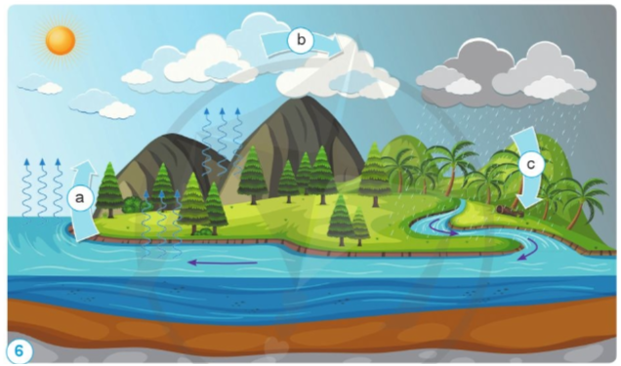
 | - GV yêu cầu HS tập chỉ trên hình và trình bày vòng tuần hoàn của nước | - HS xung phong lên bảng trình bày:
 | - GV treo sơ đồ, mời hai HS lên chỉ và trình bày vòng tuần hoàn của nước trong tự nhiên, cả lớp nhận xét. | Dưới sức nóng của Mặt Trời, nước trên bề mặt Trái Đất bay hơi vào không khí. Hơi nước lên cao gặp lạnh ngưng tụ thành những giọt nước rát nhỏ tạo thành những đám mây. Các giọt nước trong đám mây hợp lại thành những giọt nước lớn hơn rơi xuống bề mặt Trái Đất tạo thành mưa.
 | - GV đánh giá, nhận xét phần trình bày của HS, tuyên dương các HS trả lời tốt. | - HS chú ý lắng nghe.
13’ | - GV chia lớp thành các nhóm bốn, tổ chức cho HS chơi trò “Tôi là nước”. HS đóng vai “nước”, kể về cuộc phiêu lưu của mình trong tự nhiên cho các bạn trong nhóm nghe.
 | - GV mời đại diện 2 – 3 nhóm thực hành trước lớp, các HS khác chú ý lắng nghe NX- BS.  - GV nhận xét, tuyên dương các bạn kể tốt, chuyển sang hoạt động tiếp theo | - HS xung phong mô tả sơ đồ.  - HS chú ý lắng nghe
 | - GV yêu cầu HS: Hãy vẽ sơ đồ vòng tuần hoàn của nước trong tự nhiên theo ý tưởng của em và chia sẻ với bạn. | 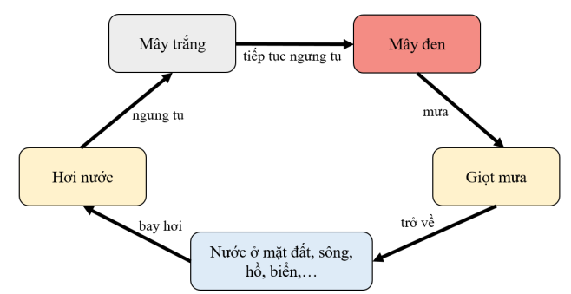
 | - GV gợi ý nếu HS còn lúng túng có thể vẽ dựa vào hình sau:
 | + Điền các từ hơi nước, mây đen, mây trắng, giọt mưa phù hợp với ô chữ A, B, C, D
 | + Điền các từ bay hơi, tiếp tục ngưng tụ, ngưng tụ, mưa, trở về phù hợp với các số (1), (2), (3), (4), (5) | 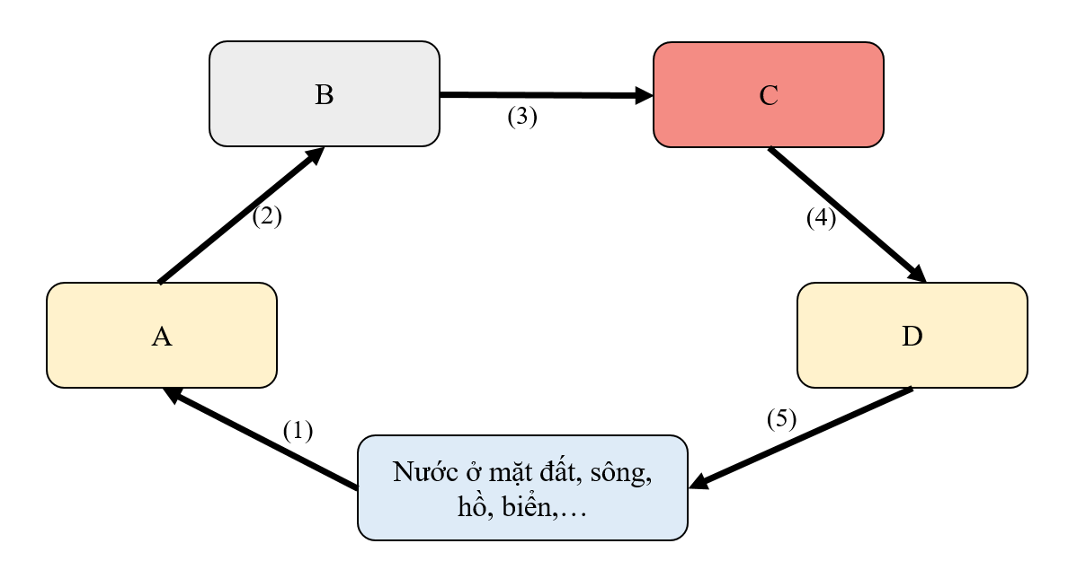
 | - GV cho HS trình bày sơ đồ đã vẽ, GV và cả lớp cùng chọn ra sơ đồ vẽ đẹp nhất.
 | - GV chữa bài, NX và khen thưởng các HS vẽ tốt.
 | - GV nhấn mạnh cho HS: Ở giai đoạn a, quá trình bay hơi nước vào không khí xảy ra trên bề mặt Trái Đất bao gồm: ao, hồ, sông, suối, biển, đất, cây cối,... ngay cả khi có nắng hay không có nắng (khi không có nắng bay hơi chậm hơn khi có nắng). | - HS thực hiện đọc và ghi nhớ.
 | - GV yêu cầu một HS đọc nội dung kiến thức cốt lõi ở cuối trang 12 SGK.
 | “Sức nóng của Mặt Trời làm nước trên bề mặt Trái Đất bay hơi. Hơi nước lên cao, gặp lạnh ngưng tụ thành những hạt nước rất nhỏ, tạo nên các đám mây. Các giọt nước trong các đám mây hợp lại thành những giọt nước lớn hơn rơi xuống bề mặt Trái Đất. Hiện tượng trên xảy ra lập đi lập lại tạo thành vòng tuần hoàn của nước trong tự nhiên.” | - HS chú ý lắng nghe.
7’ | 3. Hoạt động Vận dụng, trải nghiệm:
 | - GV tổ chức cho HS bài tập trắc nghiệm:
 | Câu 1: Nước có thể tồn tại ở dạng thể nào?  A. Rắn B. Lỏng  C. Khí D. Cả 3 đáp án trên | - 1 HS đọc yêu cầu.
  Câu 1: D
 | Câu 2: Hiện tượng nước từ thể rắn chuyển sang thể lỏng được gọi là  A. Nóng chảy B. Đông đặc  C. Ngưng tụ D. Bay hơi | Câu 2- A
 | Câu 3: Hiện tượng ngưng tụ mô tả sự chuyển thể của nước từ thể khí chuyển sang dạng thể nào?  A. Rắn B. Lỏng  C. A hoặc B D. Không chuyển thể | Câu 3 – B
 | Câu 4: Hiện tượng tự nhiên nào sau đây mô tả sự chuyển thể của nước từ thể lỏng sang thể khí?  A. Sự hình thành của mây  B. Băng tan  C. Sương muối  D. Đường ướt do mưa trở nên khô ráo | Câu 4 – D
 | Câu 5: Khi làm muối từ nước biển, người dân làm muối dẫn nước biển vào các ruộng muối. Nước biển bay hơi, người ta thu được muối. Theo em, thời tiết như thế nào thì thuận lợi cho nghề làm muối?  A. Trời hanh khô  B. Trời nhiều gió  C. Trời nắng nóng  D. Trời lạnh | Câu 5 – C
 | - GV nhận xét, tuyên dương.
3’ | 4. Hoạt động Củng cố, nối tiếp:
 | - GV nhận xét, liên hệ, giáo dục HS
 | - Về nhà xem lại bài, chuẩn bị bài sau: Bài 3: Bảo vệ nguồn nước và một và một số cách làm sạch nước. | - HS nghe và thực hiện.
 | - Nhận xét chung tiết học. | - HS nghe.

IV. ĐIỀU CHỈNH SAU TIẾT DẠY (NẾU CÓ):

…………………………………………………………………………………………………………………………………………………………………………………….

